**ACTUACIÓN SOBRE RED CALLE URQUIJO (GETXO):**

* **FINCAS AFECTADAS:** **C/ URQUIJO 15.**

**- N. ACT.ORANGE. CLUSTER: AREETABA4810020OLT01-CLUSTER 021**

* **DESCRIPCION DE LA ORDEN DE TRABAJO:**

En la calle Urquijo 15 están reformando la fachada principal, es necesario cambiar el cable de alimentación que va desde la cto 030-48-021807 a las ctos 030-48-021808 Y 030-48-021809 por otro mas largo.

**ANTECEDENTES:**

En la calle Urquijo 15 están reformando la fachada principal, es necesario cambiar el cable de alimentación que va desde la C1A-BI-ARE-A02BAB01 a las ctos 030-48-021807, ctos 030-48-021808 Y 030-48-021809 por otro más largo. Se tendría que cortar el cable de 16 FO KT que alimenta las ctos desde la C1A-BI-ARE-A02BAB01 en la calle urqujo 15 y grapar y atornilla la cto 030-48-21807 y la C1A-BI-ARE-A02BAB01.

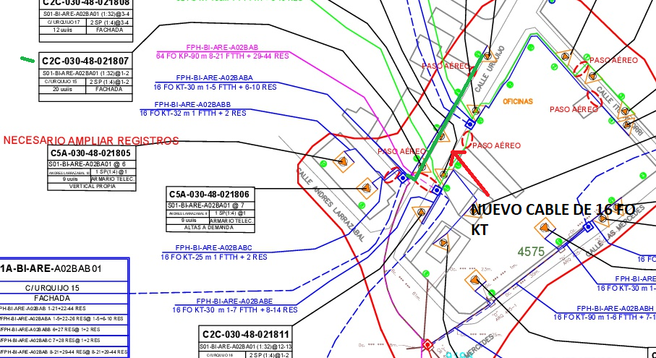

*1.1.- TELEFONOS DE CONTACTO:*

- Encargado de las obras: Antonio tel: 661-319-842

*1.2.- FECHAS IMPORTANTES:*

- Lo antes posible

1. **TRABAJOS A REALIZAR:**

Estando en la C1A-BI-ARE-A02BAB01 que se encuentra en la fachada principal de la calle urquijo 15, se tendría que cortar el cable de 16 FO KT que alimenta las ctos 030-48-021807, 030-48-021808 y 030-48-021809 y sustituir por otro más largo. No se puede reutilizar el existente, ya que es necesario poner otro más largo. Sera necesario Volver a anclar la cto 030-48-021807 y la C1A-BI-ARE-A02BAB01.

Es necesario pedir TP ya que hay clientes conectados y se quedaran sin servicio mientras se realiza los trabajos.

.

*2.1.- CABLE Y CTO:*

|  |  |  |
| --- | --- | --- |
| CABLE | ELEMENTO INICIAL | ELEMENTO FINAL |
| 16 FO KT | C1A-BI-ARE-A02BAB01 | 030-48-021809 |
|  |  |  |
|  |  |  |
|  |  |  |

*2.2.- REPORTE FOTOGRAFICO:* continuación se adjuntará un pequeño reportaje fotográfico de cómo se encuentra el tendido.

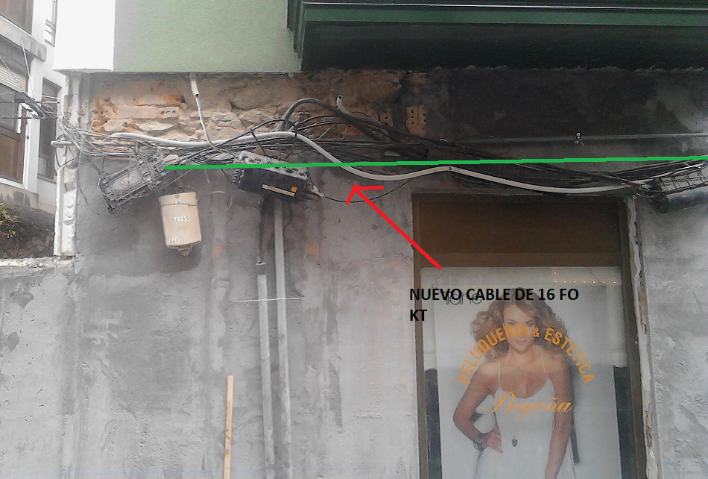

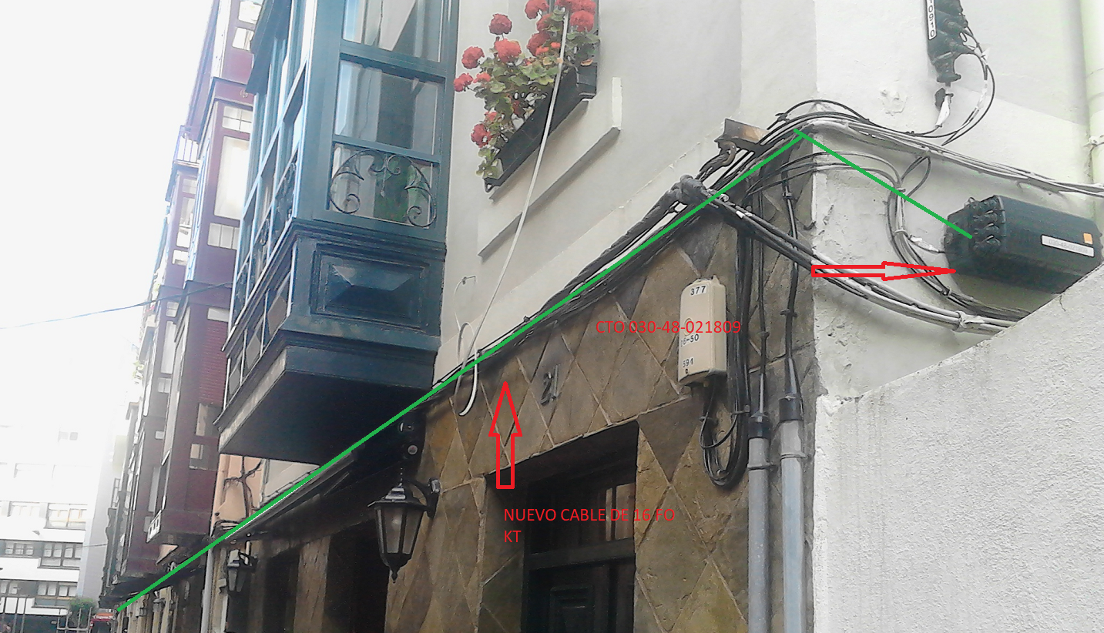

1. **DESGLOSE DE MATERIALES:**

Cable de 16 FO KT: 50 metros aproximadamente.